La gran aventura de las sustancias
¿Estáis preparados para embarcaros en una emocionante expedición hacia el apasionante mundo de las sustancias puras y las mezclas? ¡Pues allá vamos!

Objetivo
El desafío consiste en que os convirtáis en verdaderos exploradores de la química, para descubrir los misterios de la materia, a través de la identificación y separación de diferentes sustancias.

Materiales necesarios
- Mapa de aventura (imprimible).
- Material de escritura para cartografiar la ruta (lápices, bolígrafos o rotuladores).
- Tarjetas con los tesoros de la química (imprimible).
- Cronómetro o reloj de arena para medir el tiempo de la gran aventura.
- Premios dignos de auténticos exploradores (diplomas de expertos químicos, medallas de conocimiento y puntos de experiencia extra).

Descripción de la Expedición

Formación de Equipos
¡Bienvenidos, intrépidos aventureros! Formad equipos de 4 estudiantes y elegid un nombre para vuestro equipo que inspire valentía y curiosidad.

Asignación de roles
- Capitán de Expedición: Es el alumno encargado de liderar y coordinar las actividades del equipo estableciendo objetivos y asegurándose de que se cumplan en el tiempo asignado.
- Químico Principal: Su responsabilidad será planificar y llevar a cabo los experimentos químicos, así como garantizar la seguridad en el laboratorio.
- Explorador de Sustancias: Encargado de identificar y clasificar las diferentes sustancias encontradas durante la expedición utilizando técnicas de análisis químico.
- Técnico de Equipamiento: Responsable del mantenimiento y operación adecuada de los equipos de laboratorio, asegurará su correcto funcionamiento durante la expedición.

Hoja de ruta
- Preparación para la Aventura. El capitán de cada equipo recibe el mapa de la aventura que les guiará en su travesía por el territorio desconocido de las sustancias puras y las mezclas.
- Desafío Primordial. Los equipos tienen el desafío de clasificar los tesoros de la química en su categoría: sustancias puras o mezclas. Con el reloj en marcha, deben utilizar sus conocimientos para tomar decisiones acertadas y ganar valiosos puntos de experiencia.
- Pruebas Extraordinarias. Tras superar el primer desafío, los aventureros se enfrentan a pruebas aún más desafiantes. ¿Podrán separar las mezclas utilizando los métodos de separación adecuados? ¡Es hora de poner a prueba vuestra creatividad para ganar el título de Maestros Separadores!
- Presentación de Descubrimientos: Cada equipo expone sus hallazgos ante el consejo de sabios, argumentando con convicción cada una de sus decisiones.
- Recompensas de la Aventura. Los equipos son recompensados con puntos de experiencia por su coraje y conocimientos demostrados. ¡El equipo con más puntos se convierte en leyenda y recibe los honores y premios reservados para los más valientes exploradores!
- Celebración del Conocimiento. En un festín de saberes y alegría, los aventureros celebran sus logros y comparten sus experiencias de la gran aventura. ¡El mundo de la química nunca volverá a ser el mismo después de esta épica expedición!

¿Preparados para aceptar el desafío y convertiros en verdaderos exploradores? ¡Pues adelante con vuestra aventura inolvidable llena de emoción, misterio y descubrimientos químicos!

¡Que la Gran Aventura de las Sustancias de comienzo!

Material imprimible

Mapa de la expedición

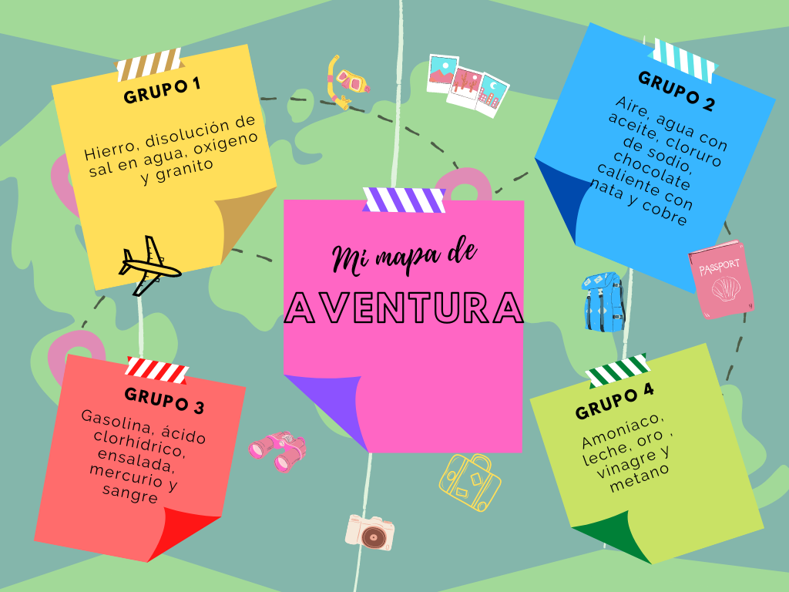

Tarjetas de tesoros

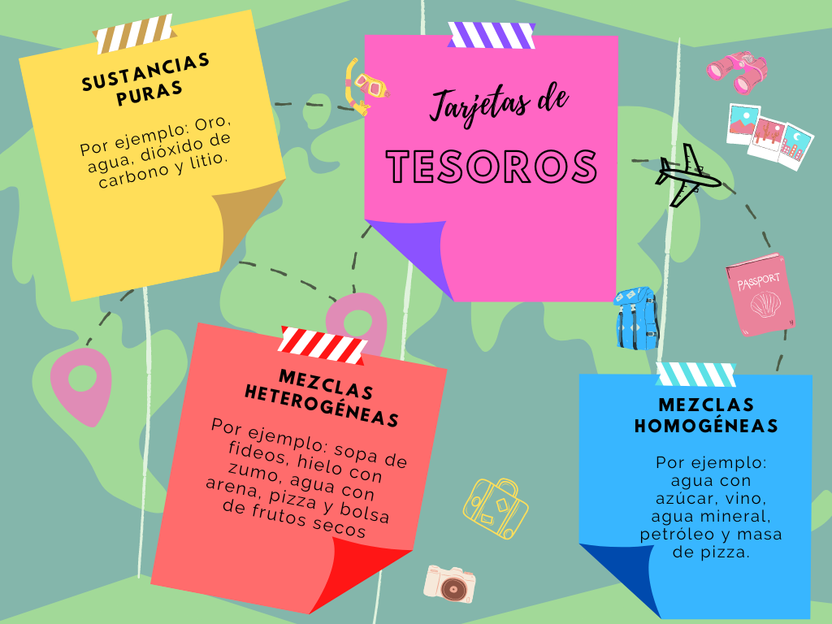

Solucionario

1. Hierro (elemento, sustancia pura).
2. Disolución de sal en agua (mezcla homogénea).
3. Oxígeno (elemento, sustancia pura).
4. Granito (mezcla heterogénea).
5. Metano (compuesto, sustancia pura).
6. Aire (mezcla homogénea).
7. Agua con aceite (mezcla heterogénea).
8. Cloruro de sodio (compuesto, sustancia pura).
9. Chocolate caliente con nata (mezcla heterogénea).
10. Cobre (elemento, sustancia pura).
11. Gasolina (mezcla homogénea).
12. Ácido clorhídrico (compuesto, sustancia pura).
13. Ensalada (mezcla heterogénea).
14. Mercurio (elemento, sustancia pura).
15. Dióxido de carbono (compuesto, sustancia pura).
16. Sangre (mezcla heterogénea).
17. Amoníaco (compuesto, sustancia pura).
18. Leche (mezcla heterogénea).
19. Oro (elemento, sustancia pura).
20. Vinagre (mezcla homogénea).

